Лабораторна робота №5
JavaScript. Масиви.
Мета роботи:
Закріпити навички роботи з масивами в JavaScript.
Теоретичні відомості:
Масив в JavaScript – іменований набір не строго типізованих змінних, розташованих в пам’яті безпосередньо один за одним, доступ до яких здійснюється за індексом.
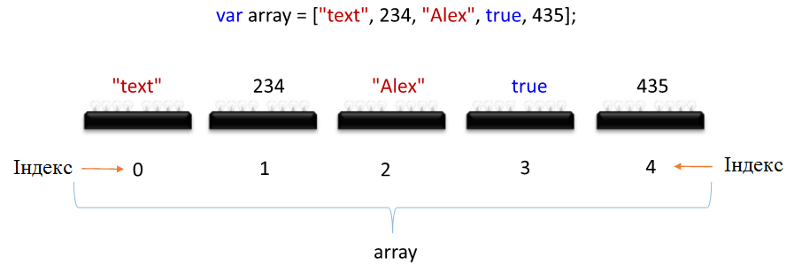
Рисунок 1 – Графічне представлення масиву в JavaScript
Способи створення одновимірних масивів:
var array=Array(5);
var array=Array(1,2,3,4,5,6);
var array=[1,2,3,4,6];
Об’єднання двох масивів.
var a=new Array(1, 2, 3);
var b=new Array(4, 5, 6);
var c=a.concat(b);
Масив c з шести елементів: 1, 2, 3, 4, 5, 6.
Сортування елементів масиву.
var mebel = new Array("hawk", "tiger", "bear");
var c=mebel.sort();
Отримуємо масив c: bear, hawk, tiger.
Довжина масиву.
array.length;

JavaScript random()
Math.random();
Повертає випадкове число в діапазоні від 0 (включно) і 1.
Math.floor();
Повертає найбільше ціле число, менше або рівне заданому числу.
Завдання:
Елементи масиву задавати через Math.random();. Довжина масиву – 10 елементів.
- Задано одновимірний масив цілих чисел, визначити, чи є у ньому елемент із значенням К.
- Задано одновимірний масив цілих чисел, визначити, скільки разів у ньому зустрічається елемент із значенням К.
- Задано функція Y=X^{1.5}. Заповнити одновимірний масив дійсних чисел значеннями функції у діапазоні 0..5 із кроком 0.5. Вивести результат на екран.
- Задано одновимірний масив цілих чисел, підрахувати суму від’ємних елементів.
- Задано одновимірний масив цілих чисел, замінити від’ємні елементи на нулі (0).
- Задано одновимірний масив цілих чисел, визначити значення найменшого елементу і вивести його на екран.
- Задано одновимірний масив цілих чисел, поміняти місцями елементи з номерами I та J (ввести з клавіатури).
- Задано одновимірний масив цілих чисел, визначити, чи є у ньому елемент із значенням К. Використати цикл while.
- Задано одновимірний масив цілих чисел, підрахувати суму додатніх елементів.
- Задано функція Y=X². Заповнити одновимірний масив дійсних чисел значеннями функції у діапазоні 0..5 із кроком 0.5. Вивести результат на екран.

